**Nama: Fany Ervansyah (1641720080)**

**KELAS: TI-4B**

**Pertanyaan**

1. Pengaruh perubahan dari skor kriteria akan mempengaruhi keputusan yang disarankan. Karena, keputusan diambil berdasarkan total skor terbanyak dari pilihan - pilihan yang ada. Total skor diperoleh dari beberapa kriteria yang sudah ditentukan ataupun ditentukan oleh pengguna. Apabila nilai dari pilihan tertentu berubah, maka tentu hasil keputusan akan berubah.
2. Benefit Attribute = suatu jenis kriteria pilihan dimana apabila nilai kriteria tersebut **ditambah**, maka akan semakin **menguntungkan** pemilih/pengambil keputusan.

Cost Attribute = suatu jenis kriteria pilihan dimana apabila nilai kriteria tersebut **ditambah**, maka akan semakin **merugikan** pemilih/pengambil keputusan.

**Pseudo code Metode SAW**

1. START
2. INPUT Kriteria, Jenis Kriteria (kriteria mana yang menjadi Benefit Attribute, mana yang menjadi Cost Attribute.), bobot kriteria, dan nilai yang dimiliki masing-masing pilihan pada tiap kriteria.
3. IF Jika kriteria adalah ***Benefit Attribute***, gunakan rumus:

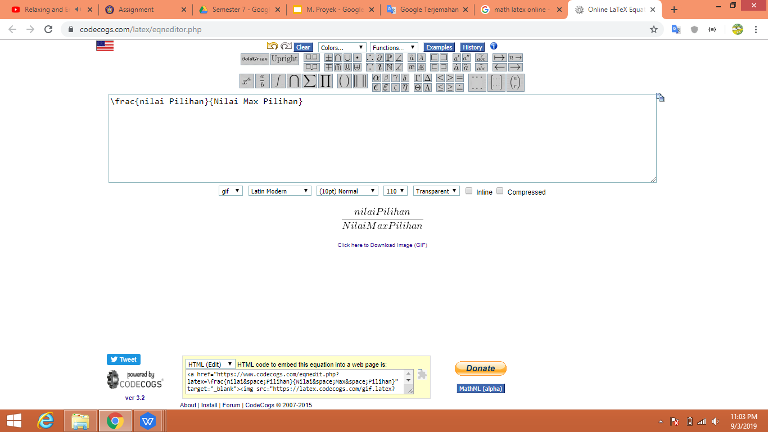

1. IF kriteria adalah ***Cost Attribute***, gunakan rumus:

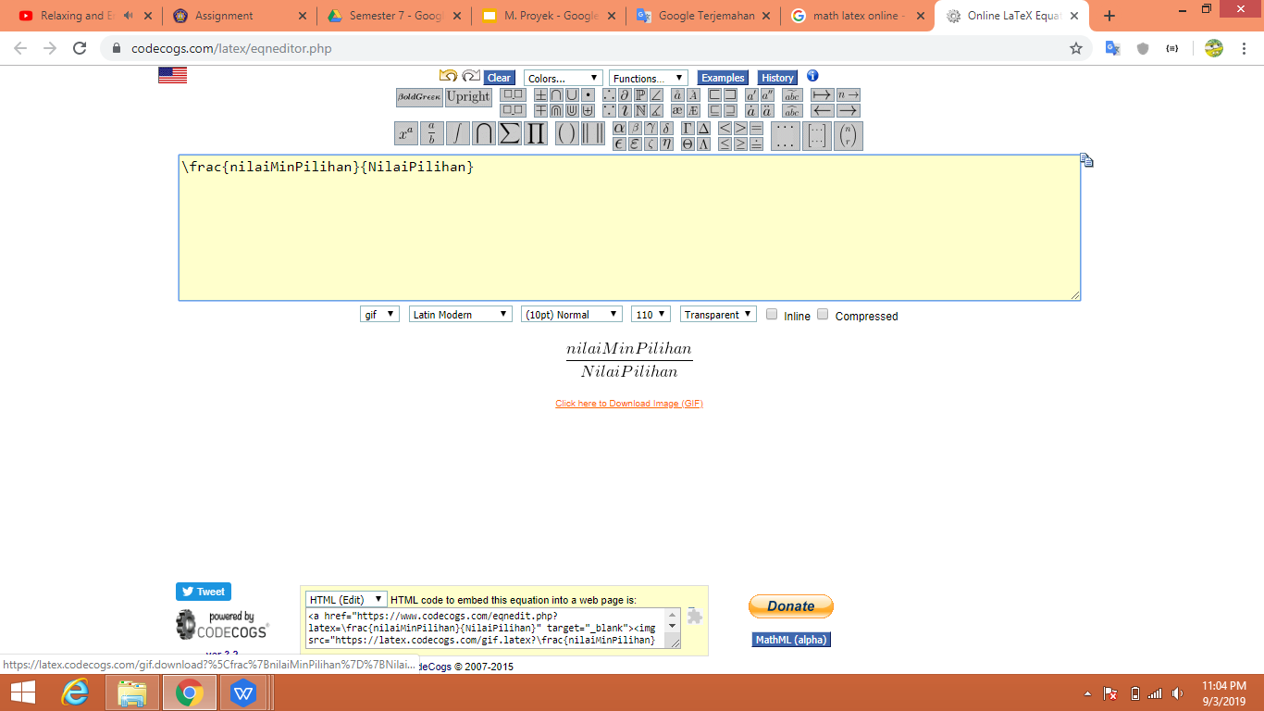

1. HITUNG hasil nilai pilihan * bobot kriteria
2. OUTPUT pilihan dengan nilai tertinggi
3. END